
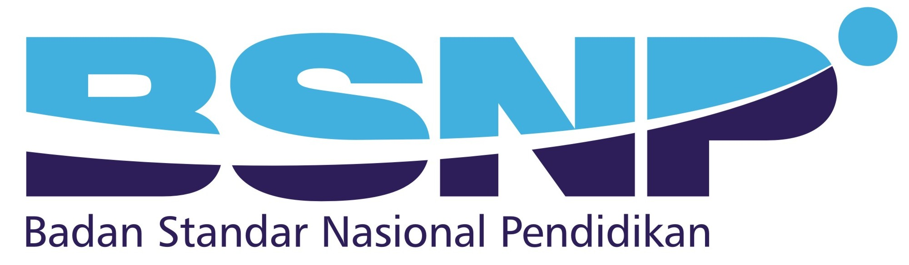
Paket
3
DOKUMEN NEGARA

UJIAN NASIONAL
TAHUN PELAJARAN 2015/2016

SOAL UJIAN PRAKTIK KEJURUAN

Satuan Pendidikan : Sekolah Menengah Kejuruan
Kompetensi Keahlian : Usaha Perjalanan Wisata
Kode : 4409
Alokasi Waktu : 5 jam
Bentuk Soal : Penugasan Perorangan

I. PETUNJUK

- Paket wisata full board dengan komponen transportasi lokal untuk 40 orang, hotel bintang 2/3 setara, I kamar 2 orang, makan 3 x sehari dan tiket atraksi wisata
- Durasi paket wisata adalah 2 hari satu malam
- Titik penjemputan wisatawan dapat di salah satu tempat ; Stasiun Tugu Yogyakarta atau Bandara Adisucipto
- Proyeksi paket wisata untuk perjalanan pada tahun 2016
- Harga per pax pada kisaran Rp. 1.000.000,-
- Desain itinerary untuk paket wisata alam adalah dengan essay style, paket wisata budaya dengan tabulated style dan paket wisata buatan dengan graphic style
- Segmen pasar paket wisata adalah pelajar Sekolah Menengah Atas di Jakarta
- Buatlah surat penawaran berikut desain paket wisata dan itinerary yang ditujukan kepada kepala sekolah atau ketua OSIS
- Diketik dengan Microsoft Word

ii. DAFTAR PERALATAN, KOMPONEN, DAN BAHAN

No. | Nama  Alat/Komponen/Bahan | Spesifikasi | Jumlah | Keterangan
1 | 2 | 3 | 4 | 5
1.  2.  3.  4. | Alat  Seperangkat computer  Printer  Buku panduan wisata  Buku telepon | Terhubung internet | 1 set  1 set | optional
1.  2. | Alat  Seperangkat computer  Printer |  | 1 set  1 set
1.  2. | Bahan  Kertas  Tinta printer | HVS 70 gr A4 | ½ rim

SOAL/TUGAS
Berdasarkan data statistik kepariwisataan Provinsi Daerah Istimewa Yogyakarta 2014, salah satu destinasi wisata utama di Indonesia ini telah memiliki 132 objek wisata, baik dalam katagori alam, budaya maupun buatan. Dengan kekayaan potensi wisata tesebut maka akan membuka peluang berbagai macam bisnis pariwisata, diantaranya yang sangat mungkin dikembangkan adalah paket wisata.

Berdasarkan potensi yang ada di Provinsi DIY, desainlah paket wisata dengan muatan sebagai berikut :
1, Paket wisata dengan di dominasi wisata alam
2. Paket wisata dengan di dominasi wisata budaya

3. Paket wisata dengan di dominasi wisata buatan

SELAMAT dan SUKSES

